**PERPUSTAKAAN DIGITAL**

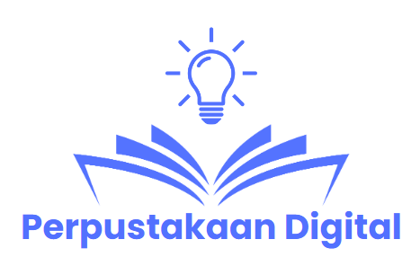

Perpustakaan digital adalah website yang memungkinkan pengguna untuk mengakses dan mambaca buku buku secara online dan digital melalui website.

Selain mememiliki fitur membaca secara digital,website ini juga memungkinkan pengguna untuk membaca berbagai artikel menggunakan fitur “artikel”pada bagian navbar website.

Pada bagian landing page,terdapat rekomendasi buku yang dapat dipilih oleh pengguna berdasarkan seberapa popular buku tersebut dibaca dan dilihat oleh pengguna.

Website ini dibuat untuk memudahkan orang orang dalam membaca terutama dalam hal digital.